
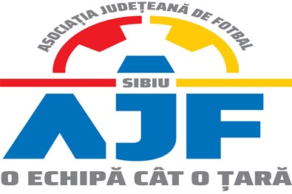

PROCES VERBAL

Incheiat azi 08.11.2018, la COMISIA DE DISCIPLINA a AJF SIBIU cu ocazia disputarii jocurilor din perioada 03 – 04 noiembrie 2018.

Membrii comisiei sunt: Ciocănea Daniel, Dan Ioan si Muntean Eugen;

S-au luat următoarele hotărâri:

- La jocul CS Magura Cisnadie – AS Copsa Mica (Liga 4) etapa 10, din data de 03.11.2018, jucatorul ISTVAN CIPRIAN de la echipa AS Copsa Mica a fost suspendat o etapa pentru cumul de cartonase galbene primite pe parcursul aceluias joc, conform art. 18.1 si i s-a aplicat o penalitate financiara de 50 lei;
- La jocul AFC Agnita – ACS Paltinis Rasinari (Liga 4) etapa 10, din data de 04.11.2018 jucatorul TENTIU DRAGOS de la echipa ACS Paltinis Rasinari a fost suspendat 2 etape, pentru injurii aduse arbitrilor, conform art. 18.17 litera a si i s-a aplicat o penalitate financiara de 150 lei. Tot la acest joc antrenorul NASTASE DRAGOS si maseorul CLAUDIU ILIUT de la echipa ACS Paltinis Rasinari, au fost suspendati 2 etape, pentru acte de indisciplina savarsite pe parcursul si finalul jocului, conform art. 19.1 si i s-a aplicat fiecaruia, o penalitate financiara de 100 lei;
- La jocul ACS FC Avrig – AS Viitorul Racovita (Liga 5) etapa 7, din data de 04.11.2018, jucatorul OFILEANU MIHAI de la echipa AS Viitorul Racovita, a fost suspendat o etapa pentru cumul de cartonase galbene primite pe parcursul aceluias joc, conform art. 18.1 si i s-a aplicat o penalitate financiara de 50 lei;
- La jocul AS Nocrich – AS Fraternitas Talmaciu (Liga 5) etapa 7, din data de 04.11.2018, jucatorul COSTICEA CRISTIAN de la echipa AS Fraternitas Talmaciu, a fost suspendat o etapa pentru cumul de cartonase galbene primite pe parcursul aceluias joc, conform art. 18.1 si i s-a aplicat o penalitate financiara de 50 lei;
Măsurile luate pot fi atacate cu apel în termen de 5 zile de la data afișării lor pe site-ul AJF Sibiu, conform art. 15 din Regulamentul Disciplinar.

